“三角形面积计算”教案
莫艳霞
内容：小学数学第九册（ 84页——87页 ）
教学目标:
1、学会用旋转、平移的方法，推导三角形面积计算公式。
2、使学生理解、掌握和运用三角形面积计算公式。
3、培养学生自学能力和动手操作的能力。渗透爱国主义 情感教育。
教学重点：三角形面积的计算
教学难点：每个三角形面积与它同底等高的平行四边形面积之间关系。
教具准备：动像投影片（锐角三角形、 钝角三角形、 直角三角形各两个）
学具准备:印发锐角三角形、钝角三角形、直角三角形各一对。
设计说明：
小学数学教学如何体现素质教育？我认为，重要措施之一就是要让学生生动、活泼、主动地学习与发展。在获取知识的同时，掌握数学思维方法，发展探究推理能力。教学要改革，首先是教师的教育思想、教学观念的更新，由传授知识为主的教学观，转变为引导学生主动探究、主动研讨、主动发展，结合教学内容有机进行操作训练、听说训练、思维训练。基于以上认识，在教学《三角形面积计算》一课时，改变常规“先分后总”的方法为“先总后分”给学生最大限度地提供操作、探究、思考的时间与空间，让学生在观察中思考，感知三角形面积计算规律；在操作中思考，分层验证公式；在练习中思考，训练思维能力。
教学过程：
一、观察--思考--感知规律
出示一个平行四边形。
回忆：平行四边形面积怎样计算？
观察：沿平行四边形对角线剪开成两个三角形。两个三角形的状，大小有什么关系？（完全一样）
思考、讨论：（1）三角形面积与原平行四边形的面积有什么关系？
（2）三角形面积计算规律是什么？
[说明：这一剪多问，学生在观察的基础上通过建立与平行四边形及面积的比较，直觉感知三角形面积计算规律，增强了整体意识，同时为下面的进一步探究，引发了深层次的心理动机]
二、操作--思考--验证公式
“底×高÷2”这个规律适用于所有形状的三角形面积计算吗？学生持怀疑态度，又怀着较强烈的好奇心。教师因势利导让学生利用自己的学具进行操作、剪拼、思考、归纳。
三角形面积计算是一个什么样的计算规律呢？教师随着这个问题提出以下要求：
（1）学具袋里有一些三角形，同学们可以利用学过的知识进行剪、摆、拼、思考一下三角形面积是不是都有“底×高÷2”的计算规律。
（2）同桌同学可共同讨论、研究。
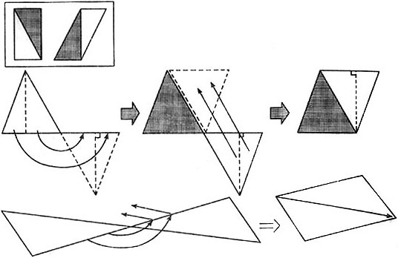
（3）有结论以后可到黑板前面展示其过程，并说明理由。随学生展示出现以下情况：
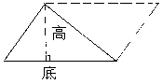
摆拼一：用两个完全一样的三角形摆拼

（ 两个锐角三角形 ） （两个钝角三角形）
平行四边形面积=底×高
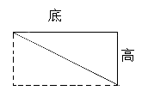
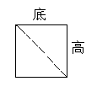
三 角 形 面 积=底×高÷2
（两个直角三角形）
长（正）方形面积=长×宽
三 角 形 面 积 = 底×高÷2

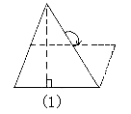
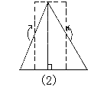
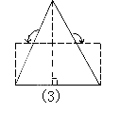
剪拼二：用一个三角形剪拼。
图（1）（2）（3）三角形面积=平行四边形（长方形）面积。
（1）三角形面积=底×（高÷2）=底×高÷2
（2）三角形面积=（底÷2）×高=底×高÷2
（3）三角形面积=底×(高÷2)=底×高÷2
从而归纳三角形面积=底×高÷2
4．引导学生用字母表示面积公式．
教师：如果用S表示三角形的面积，用a和h分别表示三角形的底和高，那么三角形的面积计算公式还可以表示成：
S＝ah÷2
[说明：学生怀着验证三角形面积是不是“底×高÷2”的强烈心理动机在课堂提供了较大“自由”空间里。主动进行摆拼、剪拼、思考、讨论。归纳并验证了“三角形面积=底×高÷2”的求积公式。手、口、脑并用，操作能力、听说能力、概括能力、思维能力、得到了充分的训练]
5.出示第85页的例题，让学生独立做在练习本上，抽一学生板演，集体订正．
三、练习--思考--培养能力
1．完成第85页上的“做一做”．要求学生先指出三角形的底和高各是多少，再算出它的面积．订正时，教师引导学生重点弄清为什么要除以2？
2. 独立练习86面练习十六第1.2.3题。
3. 想一想，下面说法对不对？为什么？
（1）三角形面积是平行四边形面积的一半（ ）
（2）两个等底等高三角形可以拼成一个平行四边形（ ）
（3）一个三角形面积为20cm²与它等底等高平行四边形面积是40cm²

4. 思考：
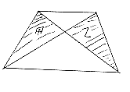
（1）右图中甲、乙面积是（ ）
A. 一样大 B. 甲大
C. 乙大 D. 不能判断
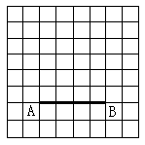 （2）如右面三角形A.B.C的面积
为6cm²，底边AB长为4cm
在图中画出第三个顶点C的位置。
顶点C的位置仅有一处吗？
你能作几处呢？
[说明：练习分三个层次设计，第一层基本练习，旨在巩固、熟练公式；第二层设计判断练习，学生在思考中，从正、反两方面强化对求积公式的理解；第三个层次，主要训练学生思维的灵活性与逆向思维能力，同时深化对三角形求积公式的认识。]
四、课堂小结
教师：今天这节课，我们主要学习了什么知识？你有什么收获?
板书设计
：
平行四边形面积=底 高
等底等高 三角 形 面 积=底 高 2

